**Содержание**

Введение 2

1 Обзор предметной области 5

1.2. Основные функциональные возможности представленных Информационных систем 11

2 Анкетирование 13

2.3. Результаты анкетирования 15

2.4. Выводы проведенного анкетирования 16

Заключение 17

Перечень использованных информационных ресурсов 18

Введение

Развитие спорта и физической культуры в современном обществе является одним из приоритетных направлений развития городов. Для эффективного управления спортивной жизнью города и повышения доступности спортивных услуг для населения необходима современная информационная система, которая объединит спортивные организации, спортсменов и тренеров. Анализ существующих информационных систем в данной области показал наличие ряда проблем, связанных с неполнотой информации, неудобством пользования. Разработка информационной системы спортивной организации города поможет решить эти проблемы и создать комфортную среду для занятий спортом и спортивного общения.

Актуальность информационной системы спортивных организаций заключается в следующем:

1. Научная и практическая значимость: Развитие информационных технологий открывает новые возможности для управления и организации спортивной жизни города. Однако, существующие информационные системы не в полной мере отвечают современным требованиям и не охватывают все аспекты спортивной деятельности. Разработка информационной системы спортивных организаций позволит исправить эту проблему и предложить новые решения для эффективного управления и развития спорта.
2. Текущий контекст: В современном обществе спорт играет важную роль в поддержании здоровья населения, развитии личности и социализации молодежи. Однако, управление спортивными организациями и доступность информации о спортивных мероприятиях и объектах оставляет желать лучшего. Информационная система спортивных организаций поможет решить эти проблемы и создать комфортную среду для поиска информации о соревнованиях, спортсменах, тренерах и многом другом.
3. Проблема или недостаток в существующих исследованиях: Существующие информационные системы спортивных организаций не охватывают все аспекты спортивной деятельности и не отвечают современным требованиям.
4. Обоснование значимости: Разработка информационной системы спортивных организаций города поможет повысить доступность информации о спортивных мероприятиях, объектах и организациях, а также создать комфортную среду для занятий спортом и спортивного общения. Это, в свою очередь, поможет развивать спорт, поддерживать здоровый образ жизни населения и социализировать молодежь.

**Целью данного исследования** является разработка информационной системы спортивных организаций, обеспечивающей полноту и доступность информации о спортивных мероприятиях, спортсменах, тренерах и спортивных объектах.

**Объектом исследования** является информационная система спортивной организации города.

**Предметом исследования** являются функциональные возможности информационной системы спортивной организации города, обеспечивающие полноту и доступность информации.

**Гипотезой исследования** является предположение о том, что разработка информационной системы спортивной организации города, обеспечивающей полноту и доступность информации приведет к повышению эффективности управления спортивной жизнью города и увеличению интереса населения к занятиям спортом.

**Задачи исследования**:

1. Выявить наиболее популярные ИС в сфере спортивных организаций, провести их исследование. Выделить функциональные возможности ИС данного типа.
2. Обобщить и выделить те функциональные возможности, которые будут положены в основу разрабатываемой ИС.
3. Разработать анкету для выявления актуальности и адекватности выделенных функций. Провести исследование методом анкетирования выделенных функциональных возможностей (не менее 100 респондентов). Проанализировать результаты анкетирования. Сделать выводы о функциональном наполнении ИС спортивной организации.

**Практическая значимость** данного исследования состоит в том, что определенное в работе функциональное наполнение ИС спортивной организации позволит провести разработку ИС, которая будет способствовать повышению эффективности управления спортивной жизнью, увеличению доступности спортивных услуг для населения и созданию комфортной среды для занятий спортом и спортивного общения.

# 1 Обзор предметной области

Спортивные организации играют важную роль в спортивной жизни любого региона. Они обеспечивают развитие и популяризацию различных видов спорта, поддерживают организацию спортивных мероприятий, выступают в качестве связующего звена между спортивными клубами и болельщиками. Информационная поддержка спортивной организации в сети интернет позволяет не только формировать ее имидж, но и обеспечивает своевременный обмен информацией между всеми заинтересованными сторонами.

Рассмотрим существующие веб-приложения спортивных организаций.

1. Справочник организаций «Orgpage», ориентированный на спортивные организации Ростове-на-Дону. Он содержит адреса, справочную информацию, отзывы в справочнике компаний, предприятий и организаций рубрики "Спортивные организации".

На рисунке 1 изображен интерфейс для просмотра каталога спортивных организаций

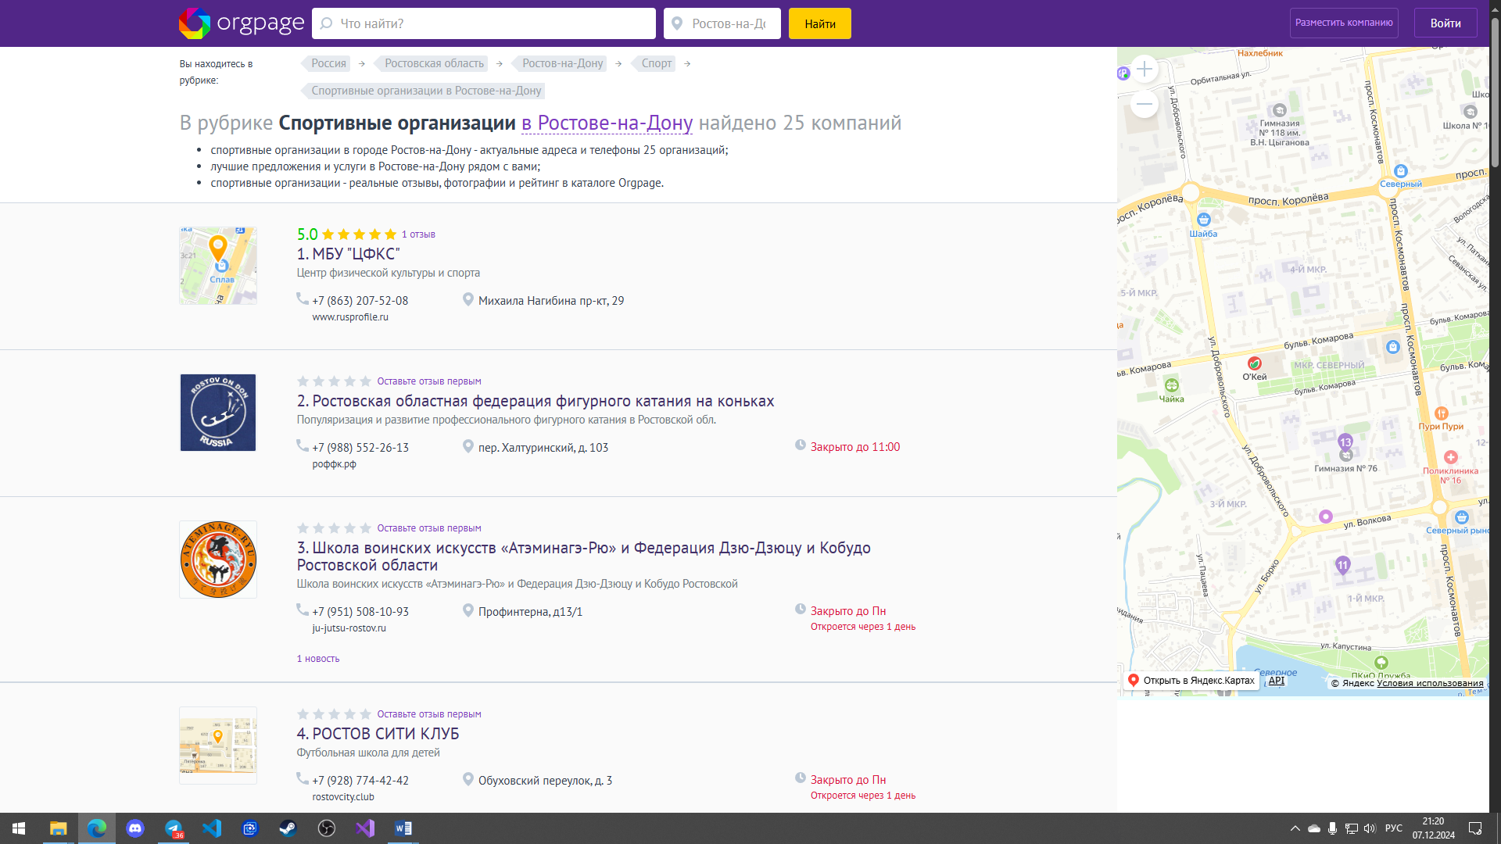

Рисунок 1 – Страница просмотра каталога. Веб-приложение «Orgpage»

На рисунке 2 изображен интерфейс для просмотра подробной информации о выбранной организации.

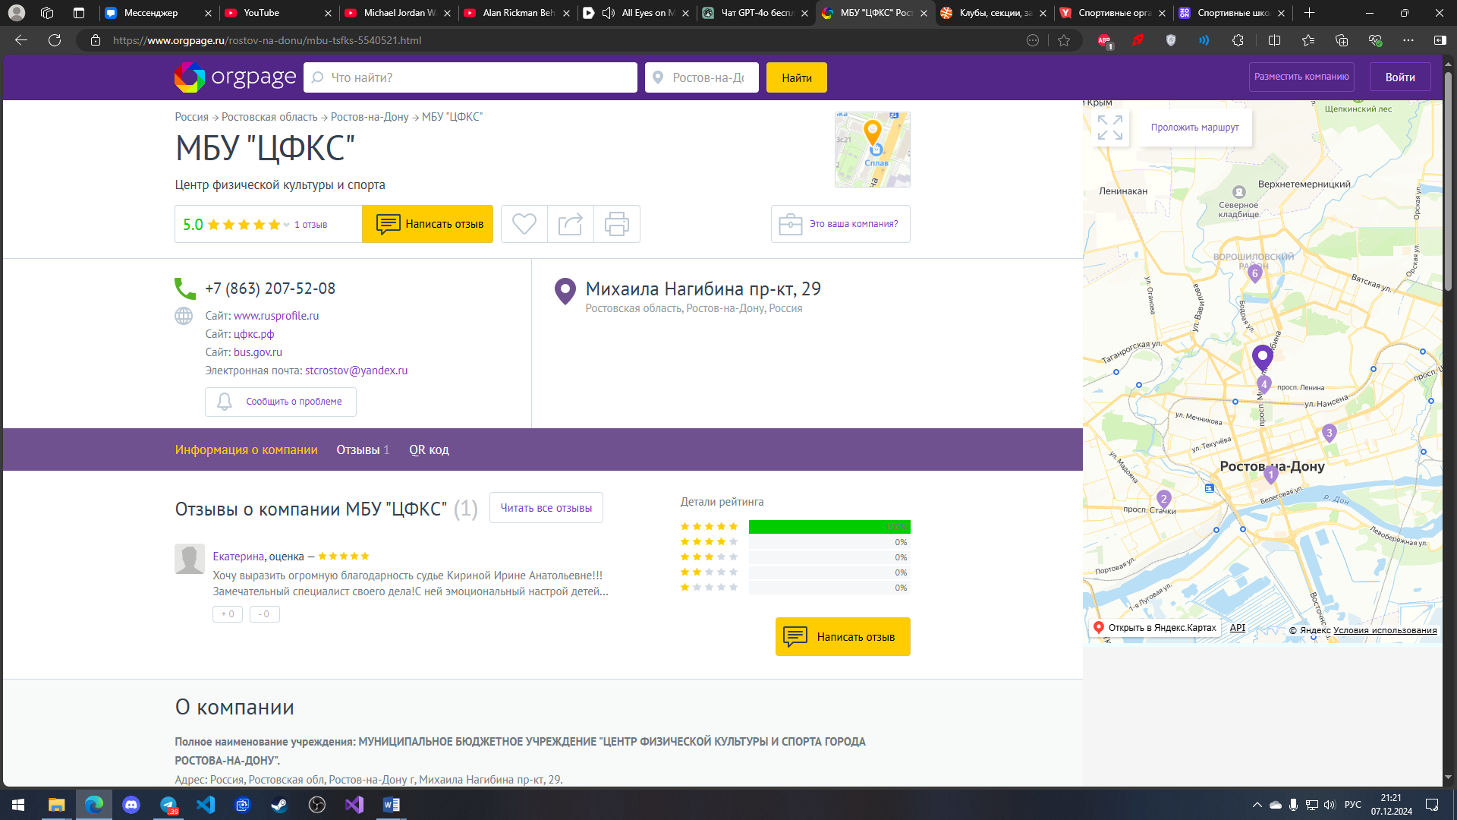

Рисунок 2 – Страница подробного просмотра организации. Веб-приложение «Orgpage»

На рисунке 3 изображена интерфейс веб-приложения для просмотра похожих компаний, после выбора организации.

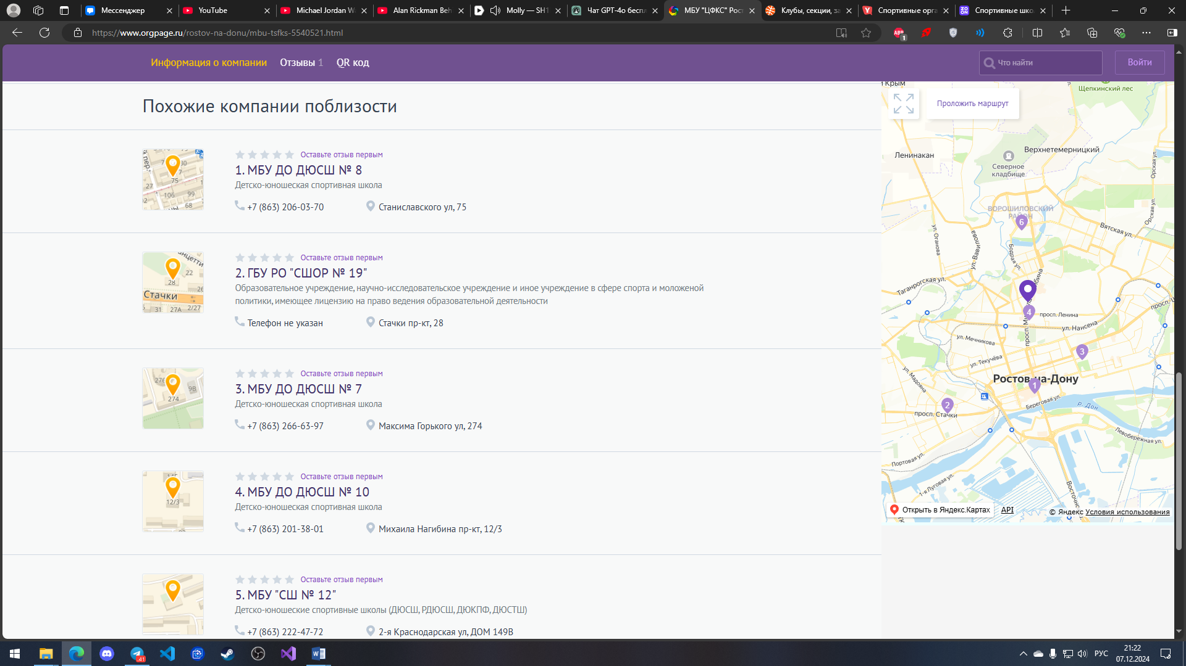

Рисунок 3 – Страница подробного просмотра организации. Веб-приложение «Orgpage»

1. Веб-приложение спортивных организаций «Спортивное пространство». Специализирован под поиск спортивных клубов, фитнес клубов, залов для танцев по городу Ростов-на-Дону

На рисунке 4 изображен интерфейс веб-приложения для просмотра каталога спортивных клубов. С фильтрацией вида спорта, района, возраста и пола спортсменов.

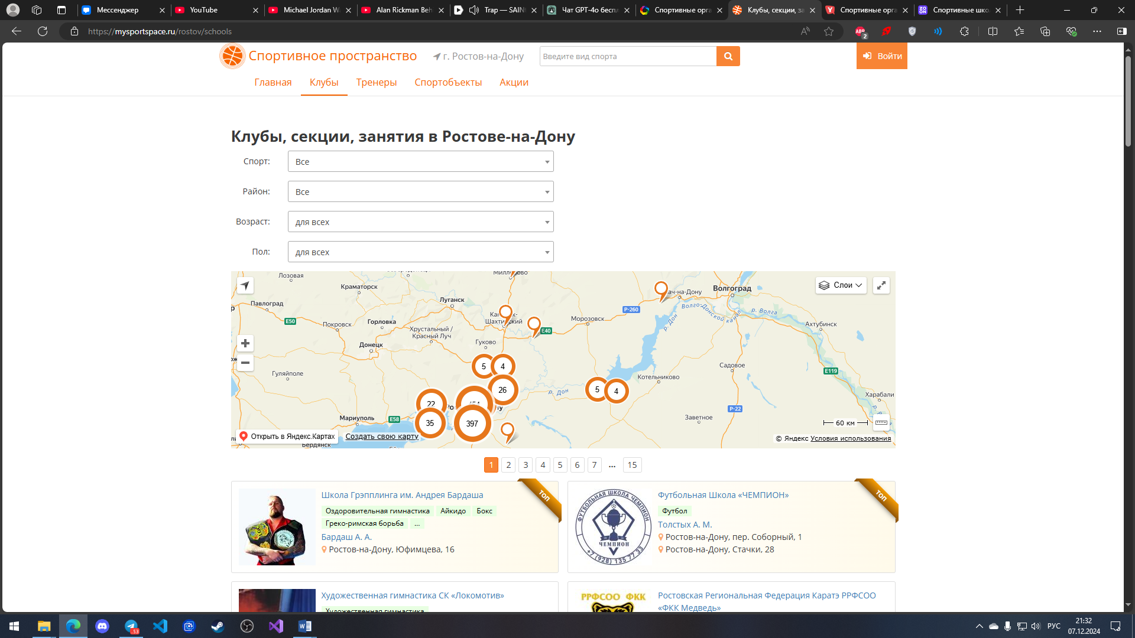

Рисунок 4 – Страница просмотра каталога клубов. Веб-приложение «Спортивное пространство»

На рисунке 5 изображен интерфейс веб-приложения для просмотра каталога тренеров. С фильтрацией по видам спорта.

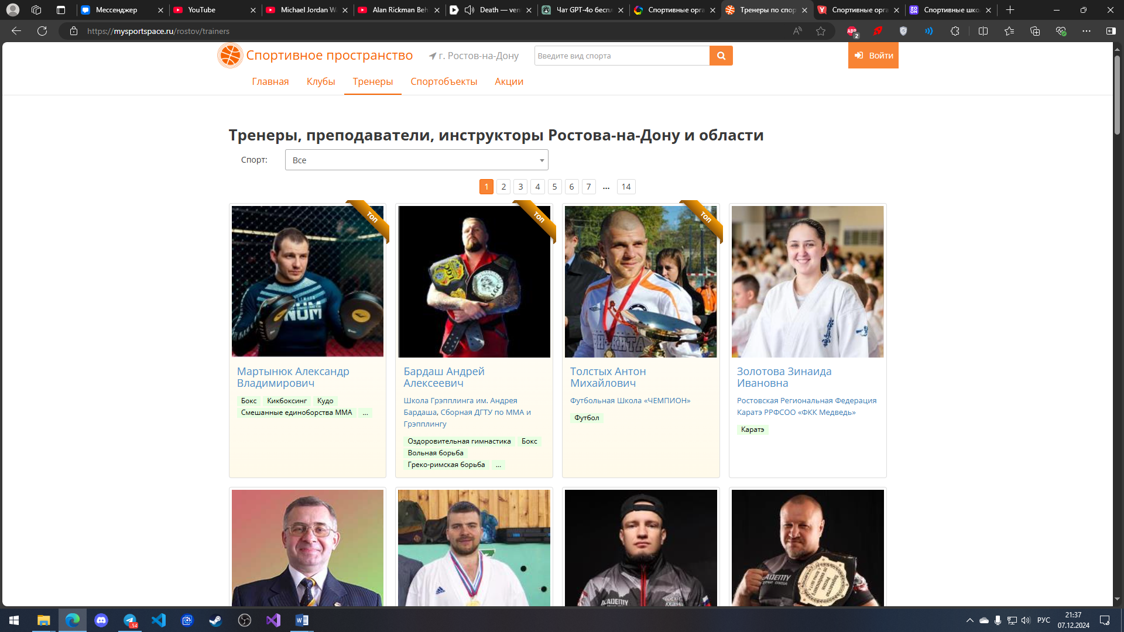

Рисунок 5 – Страница просмотра каталога тренеров. Веб-приложение «Спортивное пространство»

На рисунке 6 изображен интерфейс веб-приложения для просмотра каталога спортивных объектов. С фильтрацией по типу объекта и району.

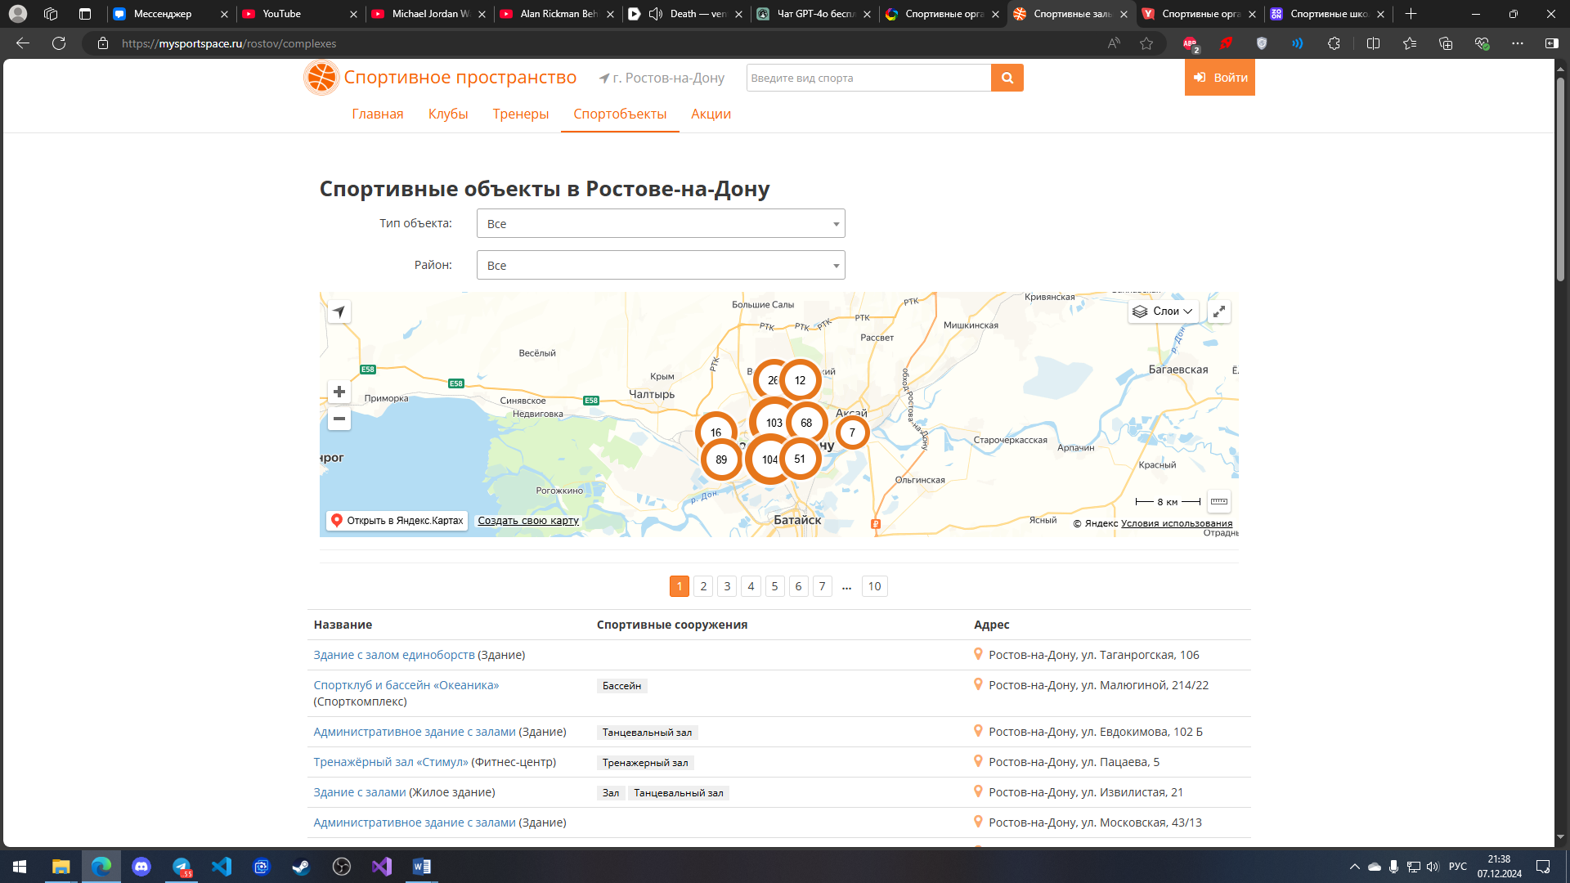

Рисунок 6 – Страница просмотра каталога спортивных объектов. Веб-приложение «Спортивное пространство»

На рисунке 7 изображен интерфейс веб-приложения, который позволяет пользователю оставить заявку, что бы стать тренером или представителем клуба.

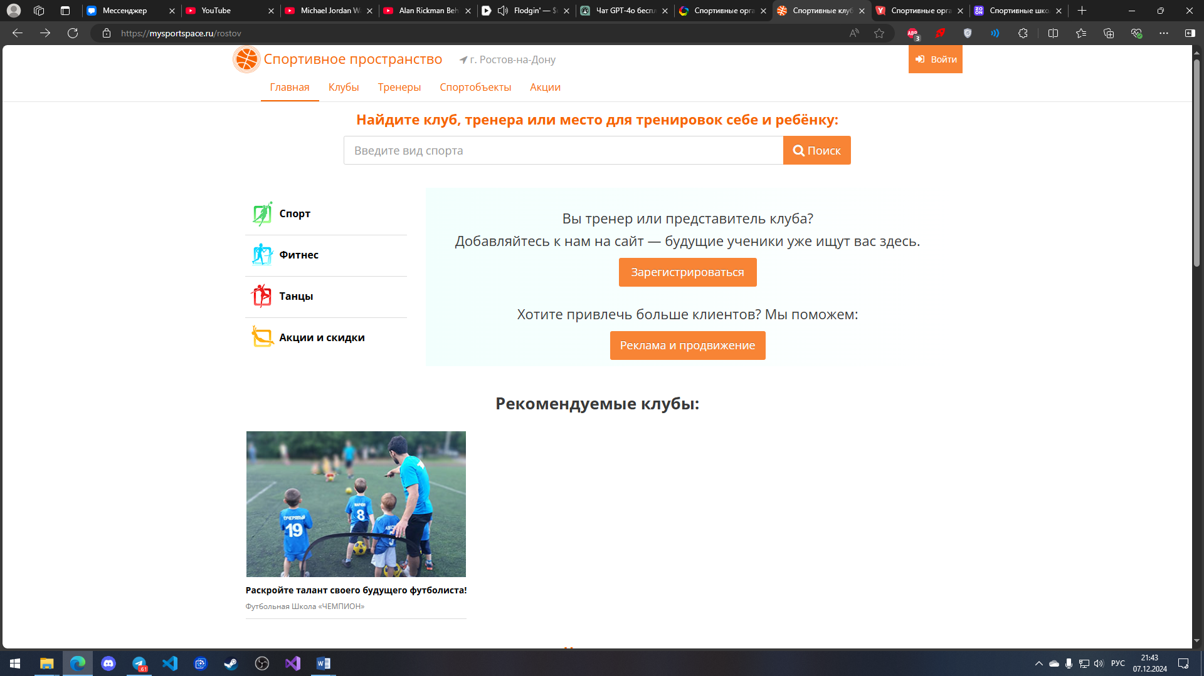

Рисунок 7 – Форма «Оставить заявку для работы». Веб-приложение «Спортивное пространство»

1. Веб-приложение Спортивных организаций «Yell». Ориентированный на поиск спортивных организаций в Ростове-на-Дону

На рисунке 8 изображен интерфейс веб-приложения для просмотра каталога спортивных организаций. С фильтрацией вида спорта и района.

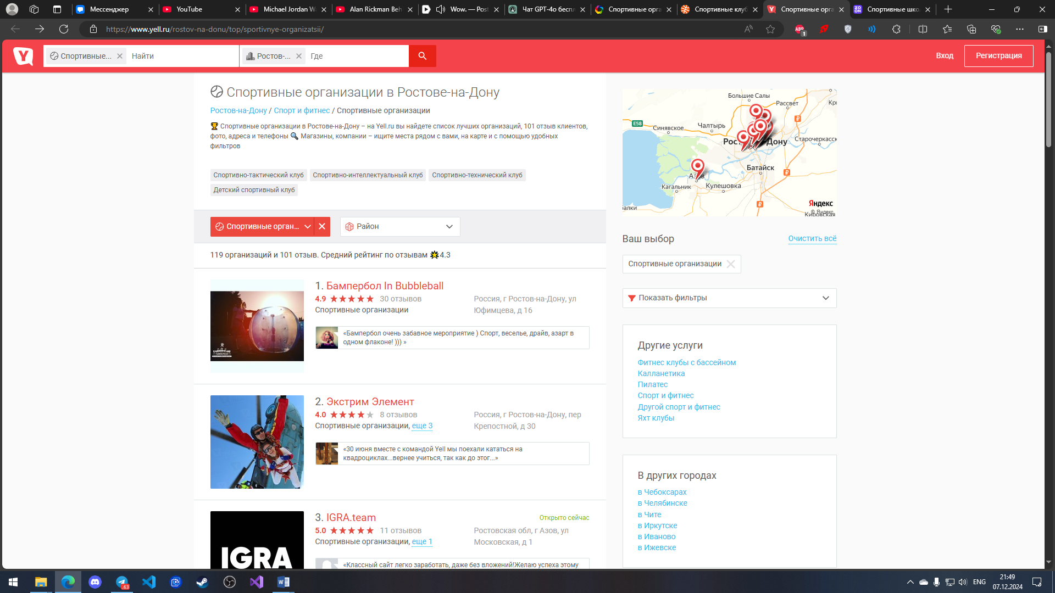

Рисунок 8 – Страница просмотра каталога клубов. Веб-приложение «Спортивное пространство»

На рисунке 9 изображен интерфейс веб-приложения для просмотра подробной информации о выбранной организации.

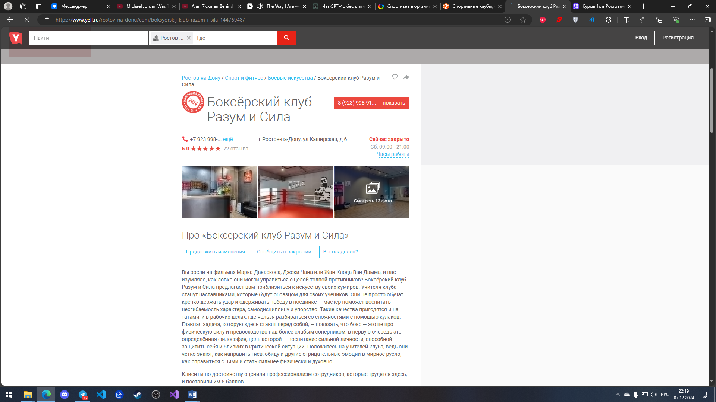

Рисунок 1.9 – Страница подробного просмотра организации. Веб-приложение «Yell»

На рисунке 10 изображен интерфейс веб-приложения для просмотра списка тренеров по выбранной дисциплине.

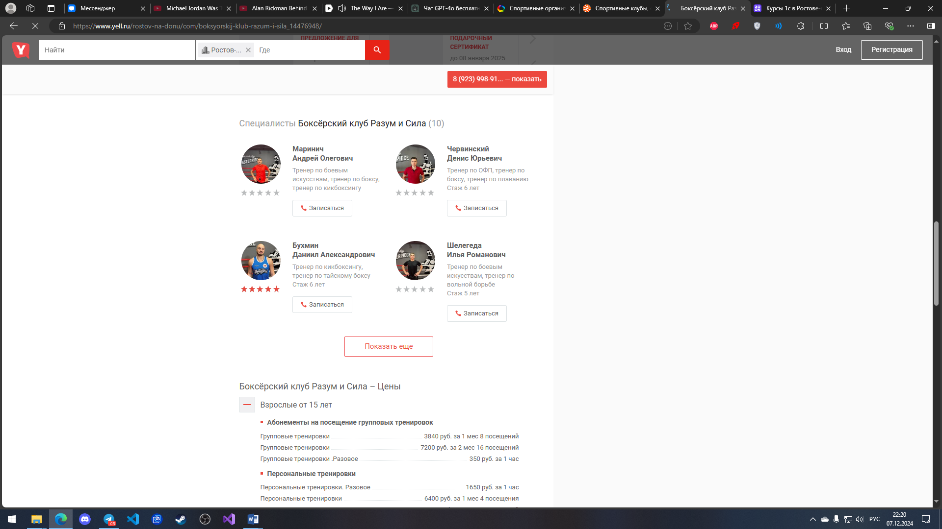

Рисунок 10 – Страница подробного просмотра тренеров. Веб-приложение «Yell»

## 1.2. Основные функциональные возможности представленных Информационных систем

Итоги сравнения веб-приложений были внесены в таблицу 1.

Таблица 1 – Сравнительная таблица веб-приложений

|  |  |  |  |
| --- | --- | --- | --- |
| Веб-приложения  Функции | Справочник организаций «Orgpage» | Веб-приложение Спортивных организаций «Спортивное пространство» | Веб-приложение Спортивных организаций «Yell» |
| Просмотр каталога спортивных клубов | Реализован | Реализован | Реализован |
| Просмотр подробного описания клуба | Реализован | Реализован | Реализован |
| Просмотр каталога тренеров | Не реализован | Реализован | Реализован частично |
| Просмотр каталога спортивных объектов | Реализован частично | Реализован | Реализован |
| Просмотр каталога спортивных команд | Не реализован | Не реализован | Не реализован |
| Система рекомендаций похожих клубов | Реализован | Реализован | Не реализован |
| Оставить заявку для работы | Не реализован | Реализован | Не реализован |

Спортивные организации могут значительно повысить свою эффективность благодаря продвижения с помощью веб-приложения. Это приведет к удобному просмотру необходимой информации касающейся спортивных событий и не только. Также это приведет к улучшению качества обслуживания участников и зрителей. Были изучены различные веб-платформы, которые могут служить мощным инструментом для продвижения спортивной инфраструктуры и мероприятий, каждая из которых обладает уникальными преимуществами и недостатками. Необходимо выбрать сильные стороны каждого сайта и объединить их в собственном веб-приложении, при этом, минимизировав минусы.

Пользователи смогут ознакомиться с каталогом спортивных клубов, перечнем тренеров, и необходимую информацию о спортивных объектах, а также использовать интерактивный поиск спортивных объектов на карте. Это позволит организациям набирать популярность, эффективно информировать потенциальных участников о предстоящих мероприятиях, привлекать новых клиентов и успешно функционировать. В конечном итоге, внедрение таких технологий будет способствовать созданию более активного и вовлеченного спортивного сообщества.

# 2 Анкетирование

Цель анкетирования – это выявление актуальности и адекватности выделенных функций и возможностей представленных ранее веб-приложений для спортивных организаций.

В рамках нашего исследования было проведено анкетирование пользователей, целью которого являлась оценка представленных функций веб-приложения. Каждый респондент был приглашен ответить на вопросы в формате «да/нет», что позволило определить востребованность тех или иных функций. Такой подход дает нам четкое представление о том, какие элементы системы являются необходимыми, а какие требуют пересмотра или исключения.

Анализ собранных данных предоставляет возможность комплексно оценить эффективность работы системы и выявить ключевые изменения, необходимые для ее оптимизации.

Для разработки анкеты, цель которой выявить актуальность и адекватность выделенных функций, можно использовать следующие типы вопросов и шкалу ответов:

Актуальность и адекватность функций:

1. Насколько важно для Вас наличие функции "Просмотр каталога спортивных клубов" в приложении?

1 – я не пользуюсь такими каталогами

2 – не знаю

3 – полезная функция

4 – очень важная функция

1. Как часто Вы планируете использовать функцию "Просмотр подробного описания клуба"?

1 – я не пользуюсь такой функцией

2 – не знаю

3 – полезная функция

4 – очень важная функция

1. Насколько важно для Вас наличие функции "Просмотр каталога тренеров" в приложении?

1 – я не пользуюсь такой функцией

2 – не знаю

3 – полезная функция

4 – очень важная функция

1. Как часто Вы планируете использовать функцию "Просмотр каталога спортивных объектов"?

1 – я не пользуюсь такой функцией

2 – не знаю

3 – полезная функция

4 – очень важная функция

1. Насколько важно для Вас наличие функции "Просмотр каталога спортивных команд" в приложении?

1 – я не пользуюсь такой функцией

2 – не знаю

3 – полезная функция

4 – очень важная функция

1. Насколько важно для Вас наличие функции "Система рекомендаций похожих клубов"?

1 – я не пользуюсь такой функцией

2 – не знаю

3 – полезная функция

4 – очень важная функция

1. Насколько важно для Вас наличие функции "Оставить заявку для работы" в приложении?

1 – я не пользуюсь такой функцией

2 – не знаю

3 – полезная функция

4 – очень важная функция

В Таблице 2 представлены результаты проведенного анкетирования, в левой колонке пронумерованы вопросы, в правой колонке находится сводная информация о том сколько раз пользователи голосовали оценками от 1 до 5.

## 2.3. Результаты анкетирования

В опросе приняло участие 100 чел.

Таблица 2 – Результаты проведенного анкетирования

|  |  |  |  |  |  |
| --- | --- | --- | --- | --- | --- |
| Вопрос | Ответы (кол. чел. / %) | | | | |
| 1 | 2 | 3 | 4 | 5 |
| 1 | 3 / 3% | 1 / 1% | 6 / 6% | 34 / 34% | 56 / 56% |
| 2 | 2 / 2% | 12 / 12% | 18 / 18% | 22 / 22% | 46 / 46% |
| 3 | 18 / 18% | 2 / 2% | 16 / 16% | 18 / 18% | 46 / 46% |
| 4 | 22 / 22% | 16 / 16% | 15 / 15% | 24 / 24% | 23 / 23% |
| 5 | 15 / 15% | 21 / 21% | 27 / 27% | 16 / 16% | 21 / 21% |
| 6 | 18 / 18% | 19 / 19% | 23 / 23% | 21 / 21% | 19 / 19% |
| 7 | 17 / 17% | 24 / 24% | 21 / 21% | 19 / 19% | 19 / 19% |

## 2.4. Выводы проведенного анкетирования

Результаты анкетирования предоставили предпочтения опрошенных пользователей. Анализ данных, представленных в Таблице 2, позволил выделить наиболее востребованные функции, а также выявить те элементы, которые требуют дальнейшего изменения или удаления.

Наиболее популярными среди респондентов оказались функции просмотра каталога спортивных клубов, подробного описания клубов, а также каталога тренеров и спортивных объектов. Все соответствующие опции получили подавляющее большинство положительных ответов, что свидетельствует о значительном интересе пользователей к информации о доступных спортивных ресурсах.

Что касается системы рекомендаций похожих клубов и функции оставления заявки для работы, здесь наблюдается некоторое расхождение в мнениях. В то время как система рекомендаций также зарекомендовала себя как востребованная, опция о возможности оставить заявку показала более высокий уровень отказов. Значительное количество респондентов ответило «нет» на этот вопрос, что указывает на пересмотр необходимости данной функции.

В целом, результаты анкетирования дают четкое представление о предпочтениях пользователей и открывают новые горизонты для оптимизации веб-приложения. Сфокусировавшись на наиболее востребованных функциях и переосмыслив менее популярные, мы сможем создать более эффективную и удовлетворяющую потребности пользователей платформу, способствующую развитию спортивных организаций.

Заключение

.

Перечень использованных информационных ресурсов

* + 1. Айзенменгер, Р. HTML 3.2/4.0. Справочник / Р. Айзенменгер. - М.: Бином, 2019. - 368 c.
    2. Бенкен, Елена PHP, MySQL, XML. Программирование для Интернета / Елена Бенкен. - М.: БХВ-Петербург, 2020. - 304 c.
    3. Браун, Итан Веб-разработка с применением Node и Express. Полноценное использование стека JavaScript / Итан Браун. - М.: Питер, 2019. - 336 c.
    4. Дунаев, В.В. HTML, скрипты и стили / В.В. Дунаев. - М.: СПб: БХВ, 2022. - 832 c.
    5. Дунаев, Вадим Сценарии для Web-сайта. PHP и JavaScript / Вадим Дунаев. - М.: БХВ-Петербург, 2021. - 714 c.
    6. Клименко, Роман Веб-мастеринг на 100% / Роман Клименко. - М.: Питер, 2020. - 209 c.
    7. Кузнецов, Максим PHP. Народные советы (+ CD-ROM) / Максим Кузнецов , Игорь Симдянов. - М.: БХВ-Петербург, 2019. - 368 c.
    8. Локхарт, Джош Современный PHP. Новые возможности и передовой опыт / Джош Локхарт. - М.: ДМК Пресс, 2019. - 431 c.
    9. Петюшкин, А. HTML экспресс-курс / А. Петюшкин. - М.: СПб: БХВ-Петербург, 2021. - 250 c.
    10. Поллок, Дж. JavaScript. Руководство разработчика / Дж. Поллок. - М.: Питер, 2022. - 345 c.
    11. Прохоренок, Н. А. Python. Самое необходимое / Н.А. Прохоренок. - М.: БХВ-Петербург, 2022. - 416 c.
    12. Пфаффенбергер HTML, XHTML и CSS. Библия пользователя / Пфаффенбергер и др. - М.: Вильямс; Издание 3-е, 2020. - 752 c.
    13. Хадсон, Пол PHP. Справочник / Пол Хадсон. - М.: КУДИЦ-Пресс, 2022. - 448 c.
    14. Херман, Д. Сила JavaScript. 68 способов эффективного использования JS / Д. Херман. - М.: Питер, 2022. - 991 c.
    15. Хольцшлаг, Молли Э. Использование HTML 4. Специальное издание (+ CD - ROM) / Хольцшлаг Молли Э.. - М.: Вильямс, 2022. - 892 c.
    16. 8. Пауэрс, Д. Adobe Dreamweaver, CSS, Ajax и PHP / Д. Пауэрс. - М.: БХВ-Петербург, **2016**. - **627** c.
    17. Прохоренок, Н. HTML, JavaScript, PHP и MySQL. Джентльменский набор Web-мастера / Н. Прохоренок. - М.: БХВ-Петербург, **2018**. - 912 c.
    18. Сафронов, Марк Разработка веб-приложений в Yii 2 / Марк Сафронов. - М.: ДМК Пресс, **2017**. - **324** c.
    19. Квинт, Игорь Создаем сайты с помощью HTML, XHTML и CSS на 100% / Игорь Квинт. - М.: Питер, **2015**. - 448 c.
    20. Ллойд, Йен Создай свой веб-сайт с помощью HTML и CSS / Йен Ллойд. - М.: Питер, **2019**. - **220** c.